Một số vấn đề tiền tệ và kinh tế vĩ mô năm 2010-2011
ThS. Nguyễn Hữu Nghĩa

Nền kinh tế tăng trưởng trong sự lo ngại về rủi ro
Kinh tế Việt Nam duy trì được sự ổn định và tăng trưởng cao trong giai đoạn 2002 - 2007, tuy nhiên, kể từ năm 2008, nền kinh tế bước sang giai đoạn khó khăn mới:
Năm 2008: Đầu năm tập trung chống lạm phát, cuối năm chuyển sang chống suy giảm kinh tế do tác động của cuộc khủng hoảng tài chính và suy thoái kinh tế toàn cầu nổ ra từ cuối năm 2008 - hai nửa của năm diễn biến trái chiều nhau.
Năm 2009: Tập trung nỗ lực ngăn chặn suy giảm kinh tế, ổn định kinh tế vĩ mô, thúc đẩy tăng trưởng kinh tế và bảo đảm an sinh xã hội. Chính phủ thực thi chính sách tiền tệ và chính sách tài khóa nới lỏng.
Năm 2010: Nghị quyết số 03/NQ-CP ngày 15/1/2010 nêu rõ mục tiêu kinh tế vĩ mô là: Phấn đấu phục hồi tốc độ tăng trưởng kinh tế đạt cao hơn năm 2009, tăng tính ổn định kinh tế vĩ mô; nâng cao chất lượng tăng trưởng; ngăn chặn lạm phát cao trở lại. Do lạm phát quý I/2010 tăng cao, vì vậy Nghị quyết số 18/NQ-CP ngày 6/4/2010 xác định Chính phủ tập trung nỗ lực huy động các nguồn lực toàn xã hội để bảo đảm ổn định kinh tế vĩ mô, không để lạm phát cao, đạt tốc độ tăng trưởng khoảng 6,5% trong năm 2010. Từ tháng 4 - 8/2010, lạm phát được kiềm chế ở mức thấp, vì vậy trong điều hành vĩ mô xuất hiện một số dấu hiệu xem nhẹ nguy cơ lạm phát cao. Đến quý IV/2010 khi mà lạm phát lên cao (giá cả hàng hóa trên thị trường quốc tế trong quý IV/2010 cũng tăng cao và lạm phát cao xuất hiện ở nhiều nước phát triển như Trung Quốc, Ấn Độ, Braxin), các chính sách kinh tế vĩ mô chuyển sang ưu tiên kiềm chế lạm phát.
Diễn biến trên cho thấy tính ổn định và bền vững của nền kinh tế Việt Nam rất thấp, dễ bị tổn thương bởi các cú sốc không chỉ bên ngoài mà ngay cả bên trong. Năm 2010 khép lại với nhiều thành công, đặc biệt là mục tiêu tăng trưởng kinh tế vượt mục tiêu đề ra nhưng cũng để lại không ít sự lo ngại về một số cân đối vĩ mô.

Kinh tế, thương mại và đầu tư phục hồi khá
Nền kinh tế thực sự vượt qua giai đoạn suy giảm do tác động của suy thoái kinh tế toàn cầu và phục hồi với tốc độ nhanh. Tăng trưởng kinh tế năm 2010 đạt 6,78%, cao hơn mức 5,32% của năm 2009 và 6,31% của năm 2008. Tăng trưởng kinh tế đạt được năm 2010 rất đáng khích lệ mặc dù kinh tế thế giới phục hồi khá chậm và tiềm ẩn nhiều bất ổn, trong khi đó thiên tai, dịch bệnh xảy ra liên tiếp ảnh hưởng không nhỏ đến sản xuất và đời sống. Trong bối cảnh đó, ngành công nghiệp, xây dựng và ngành dịch vụ đóng vai trò đầu tàu thúc đẩy kinh tế đi lên (Biểu đồ 2). Trong 6,78% tăng trưởng kinh tế năm 2010, ngành công nghiệp, xây dựng đóng góp 3,2%, ngành dịch vụ đóng góp 3,11% và ngành nông, lâm nghiệp, thủy sản đóng góp 0,47%. Mặc dù vậy, ngành công nghiệp, xây dựng và ngành nông, lâm nghiệp, thủy sản chưa lấy lại được đà tăng trưởng như trước khủng hoảng.

Biểu đồ 1: Tăng trưởng GDP bình quân theo Quý: Giai đoạn 2006-2010
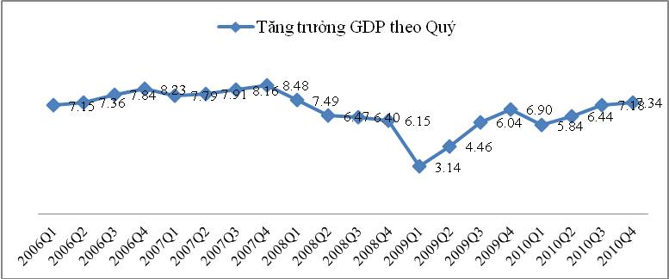
Nguồn: (Tổng cục Thống kê 2010)

Đường chỉ số chu kỳ kinh tế làm trơn (Biểu đồ 3) cho thấy sau khi suy giảm liên tiếp trong các quý của năm 2008 và quý I/2009, nền kinh tế Việt Nam đã phục hồi trở lại kể từ quý II/2009 và duy trì trạng thái tăng trưởng dương, liên tiếp từ quý II/2009 đến quý IV/2010 và có khả năng tiếp tục xu thế tăng trưởng cao trong các quý của năm 2011.

Biểu đồ 2: Tăng trưởng GDP theo giá so sánh phân theo các khu vực kinh tế
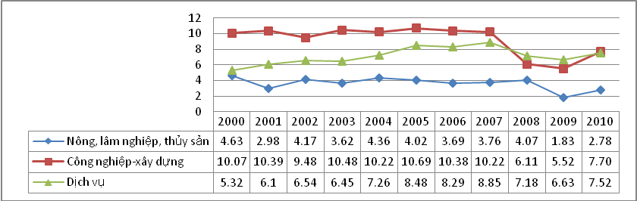
Nguồn: (Tổng cục Thống kê 2010)

Biểu đồ 3: Chỉ số chu kỳ kinh tế và chu kỳ kinh tế làm trơn
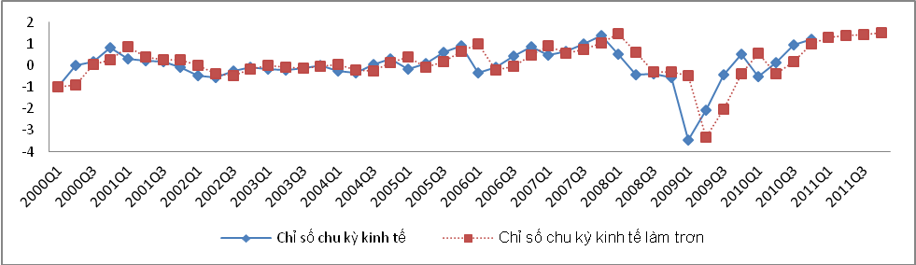
Nguồn: (Vụ DBTKTT 2010)
Thương mại và đầu tư tăng trưởng khá: Kim ngạch xuất khẩu hàng hóa đạt 71,6 tỷ USD (tương đương 80,28% GDP), tăng 25,5% và kim ngạch nhập khẩu hàng hóa đạt 84 tỷ USD (tương đương 68,46% GDP), tăng 20,1% so với năm 2009. Nhập siêu ở mức tương đương 12,4 tỷ USD tương đương 17,3% kim ngạch xuất khẩu (Bảng 4). Vốn đầu tư trực tiếp nước ngoài (FDI) tiếp tục vào Việt Nam. Năm 2010, vốn FDI thực hiện đạt 11 tỷ USD, tăng 10% so với năm 2009, trong đó vốn FDI của phía nhà đầu tư nước ngoài đạt 8 tỷ USD. Quy mô thương mại và luồng vốn ngày càng lớn phản ánh khả năng dễ bị tổn thương lớn hơn của Việt Nam đối với kinh tế thế giới khi mà năng lực chống đỡ rủi ro của nền kinh tế còn hạn chế xét về năng lực thể chế, nguồn lực, cơ cấu kinh tế.

Một số rủi ro kinh tế vĩ mô chính
Thứ nhất, chất lượng tăng trưởng kinh tế thấp và chủ yếu dựa vào vốn, song hiệu quả đầu tư lại thấp. Mô hình tăng trưởng này phù hợp với các quốc gia trong giai đoạn phát triển đầu chủ yếu dựa vào vốn và lao động rẻ, nhưng hiện nay, mô hình đang kìm hãm tốc độ và chất lượng tăng trưởng, đồng thời không nâng cao được sức cạnh tranh của nền kinh tế.
Mặc dù tốc độ tăng trưởng GDP của Việt Nam trong năm 2010 đã được cải thiện đáng kể so với năm 2009, nhưng nếu xét dưới góc độ chất lượng tăng trưởng thì tăng trưởng kinh tế Việt Nam trong năm 2010 và trong giai đoạn 2006 - 2010 còn bộc lộ nhiều vấn đề cần phải giải quyết để bảo đảm đưa nền kinh tế vào quỹ đạo tăng trưởng bền vững trong trung, dài hạn, nhanh chóng bắt kịp các nước trong khu vực ở Châu Á và trên thế giới, đặc biệt là tránh “bẫy thu nhập” của các nước thu nhập trung bình đã từng gặp phải.

Hộp 1: Hàm sản xuất Cobb-Douglas
Để đánh giá nguồn gốc tăng trưởng của Việt Nam trong các giai đoạn 1996-2000; 2001-2005; 2006-2010, chúng ta tiến hành hồi quy hàm sản xuất Cobb-Douglas Y=AK^{á}L^{â}, theo đó: Y là sản lượng của nền kinh tế; A là tiến bộ công nghệ (hay còn gọi là năng suất các nhân tố tổng hợp-TFP); K là nhân tố vốn đầu tư; và L là lao động cho toàn bộ nền kinh tế. Kết quả hồi quy hàm sản xuất cho kết quả:
GDP=1,132K^{0,64}L^{0,23} (1)
Tuy nhiên, cần hết sức lưu ý, tổng hệ số á và â của hàm sản xuất (phương trình 1) cho thấy á + â<1, điều này đồng nghĩa rằng hàm sản xuất của Việt Nam có năng suất giảm dần theo quy mô.

Đóng góp vào sự phát triển kinh tế Việt Nam trong giai đoạn 1990 - 2010, đặc biệt là giai đoạn 2001 -2010, chúng ta có thể nhận thấy vai trò to lớn của chính sách mở cửa và hội nhập quốc tế là trong việc huy động nguồn vốn bên ngoài cho đầu tư phát triển, chuyển giao công nghệ, thúc đẩy thương mại và tạo công ăn việc làm. Theo đó, đóng góp của các yếu tố đầu vào trong tăng trưởng kinh tế Việt Nam trong các giai đoạn 1996 - 2000; 2001 - 2005; 2006 - 2010 có kết quả như sau: (Xem bảng 1)

Bảng 1: Đóng góp của các yếu tố đầu vào trong tăng trưởng kinh tế Việt Nam
Thời kỳ | 1996-2000 | 2001-2005 | 2006-2010
1. Đóng góp theo điểm phần trăm (%) | 6,96 | 7,51 | 7,02
- Vốn | 3,09 | 3,23 | 3,16
- Lao động | 2,63 | 2,49 | 1,82
-TFP | 1,24 | 1,79 | 2,03
2. Đóng góp theo tỷ lệ phần trăm (%) | 100,00 | 100,00 | 100,00
- Vốn | 64,28 | 55,40 | 51,16
- Lao động | 17,90 | 20,80 | 19,90
-TFP | 17,83 | 23,80 | 28,94
Nguồn: (Vụ DBTKTT 2010)

Kết quả ước lượng từ hàm sản xuất Cobb-Douglas có thể thấy tăng trưởng kinh tế Việt Nam trong các giai đoạn 1996 - 2000; 2001 - 2005 và 2006 - 2010 chủ yếu tăng trưởng theo chiều rộng. Vốn đầu tư đóng vai trò quan trọng nhất đối với tăng trưởng kinh tế, chiếm tỷ trọng trên 50%, mặc dù qua từng giai đoạn vai trò của yếu tố vốn trong tăng trưởng kinh tế đã giảm dần từ mức 64,28% trong giai đoạn 1996 - 2000 xuống 55,4% trong giai đoạn 2001 - 2005 và xuống mức 51,16% trong giai đoạn 2006 - 2010. Yếu tố năng suất các nhân tố tổng hợp (TFP) mặc dù đã đóng góp ngày càng cao vào tăng trưởng kinh tế Việt Nam nhưng với tốc độ chậm và vẫn giữ ở mức khiêm tốn 28,94% trong giai đoạn 2006 - 2010. Trong khi đó, lợi thế lao động rẻ của Việt Nam ngày càng giảm.
Theo số liệu của Tổng cục Thống kê, quy mô vốn đầu tư phát triển toàn xã hội cũng gia tăng nhanh chóng trong giai đoạn 2001 - 2010. Nếu như năm 2001 vốn đầu tư phát triển toàn xã hội chỉ chiếm 35,4% GDP, thì đến năm 2010 con số này ước là 41,9% GDP (Biểu đồ 4). Tỷ lệ vốn đầu tư/GDP cũng tăng lên rất nhanh trong giai đoạn 2001 - 2010, đặc biệt là giai đoạn 2006 - 2010, có năm tỷ lệ này đã trên 46,5%. Tỷ lệ này đã đưa Việt Nam trở thành một trong những quốc gia có tỷ lệ vốn đầu tư/GDP thuộc diện cao nhất thế giới.
Biểu đồ 4: Vốn đầu tư phát triển qua các năm
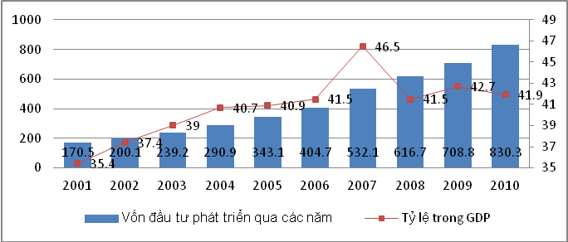
Nguồn: (Bộ Kế hoạch và Đầu tư 2010)

Trong 15 năm qua, vốn đầu tư phát triển toàn xã hội bình quân tăng nhanh và cao hơn rất nhiều tốc độ tăng trưởng GDP trong cùng kỳ (Biểu đồ 5). Tốc độ tăng trưởng vốn đầu tư luôn gấp hơn hai lần tốc độ tăng trưởng kinh tế. Điều này tái khẳng định vốn là động lực của tăng trưởng kinh tế tại Việt Nam trong giai đoạn 2001 - 2010 và hiệu quả đầu tư thấp, không tăng lên.
Biểu đồ 5: Tốc độ tăng vốn đầu tư phát triển bình quân trong từng thời kỳ
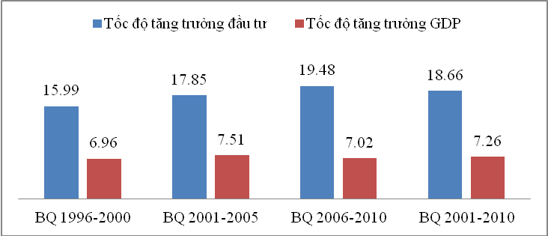
Nguồn: Tính toán từ số liệu của TCTK

Nếu phân loại theo loại hình đầu tư thì vốn đầu tư khu vực nhà nước chiếm tỷ trọng lớn nhất trong tổng vốn đầu tư toàn xã hội trong giai đoạn 2001 - 2010, mặc dù trong từng giai đoạn 2001 - 2005; 2006 - 2010 tỷ trọng vốn đầu tư nhà nước đã giảm dần và thay vào đó là sự gia tăng vốn đầu tư của khu vực ngoài nhà nước và khu vực có vốn đầu tư nước ngoài, đặc biệt là khu vực ngoài nhà nước (Biểu đồ 6). Vốn đầu tư của khu vực ngoài nhà nước đã tăng nhanh liên tục qua các năm nhờ các chính sách khuyến khích khu vực tư nhân nhưng so với tiềm năng, thì lượng vốn huy động đầu tư của khu vực ngoài nhà nước chưa tương xứng, đáng lưu ý là còn một lượng vốn không nhỏ chạy lòng vòng qua các kênh đầu tư như chứng khoán, bất động sản, vàng, ngoại tệ...
Biểu đồ 6: Cơ cấu vốn đầu tư phát triển toàn xã hội trong từng giai đoạn
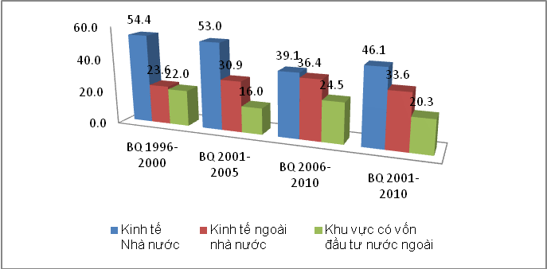
Nguồn: Tính toán từ số liệu của TCTK

Tái cấu trúc nền kinh tế trước hết phải thay đổi cơ cấu và hiệu quả vốn đầu tư sau đó là thay đổi động lực tăng trưởng. Vốn đầu tư phải được tập trung vào các lĩnh vực đem lại hiệu quả cao nhất. Để làm được điều này phải mất nhiều thời gian và đòi hỏi phải có một chiến lược tổng thể cùng sự quyết tâm cao, thậm chí có thể phải chấp nhận đánh đổi bằng việc tăng trưởng kinh tế chậm lại tạm thời. Do đó, trong ít nhất trung hạn, vốn vẫn đóng vai trò quyết định đối với tăng trưởng kinh tế của Việt Nam. Điều đó có nghĩa muốn tăng trưởng kinh tế nhanh Việt Nam trong vài năm tới vẫn phải tăng cường đầu tư bằng nguồn vốn huy động trong nước và quốc tế. Nói một cách khác, cơ cấu và chuyển dịch cơ cấu kinh tế phải bắt đầu từ cơ cấu đầu tư và chuyển dịch cơ cấu đầu tư.
Về mặt lý thuyết kinh tế và thực tiễn đều cho thấy, việc duy trì vốn đầu tư khu vực Nhà nước trong giai đoạn đầu của phát triển kinh tế có vai trò vô cùng quan trọng trong việc thúc đẩy các thành phần kinh tế tham gia đầu tư. Tuy nhiên, khi các thành phần kinh tế phát triển, vốn đầu tư nhà nước trong các lĩnh vực sản xuất kinh doanh nên giảm dần mà thay vào đó là đầu tư vào các khu vực, các vùng kinh tế mà khu vực tư nhân không tham gia. Việc duy trì một nguồn lực lớn vốn đầu tư nhà nước trong hoạt động sản xuất kinh doanh sẽ dẫn đến tình trạng nguồn vốn đầu tư nhà nước lấn át đầu tư của khu vực ngoài nhà nước.

Hộp 2: Tình trạng lấn án đầu tư giữa các khu vực trong nền kinh tế
Để đánh giá liệu vốn đầu tư nhà nước có dẫn tới tình trạng lấn át đầu tư khu vực ngoài nhà nước tại Việt Nam hay không, Vụ DBTKTT sử dụng phương trình hàm đầu tư tư nhân theo đó:
(2)
Trong đó: biến Von_TN là biến đại diện vốn đầu tư khu vực ngoài nhà nước; biến Von_NN là biến đại diện vốn đầu tư khu vực nhà nước; biến Laisuat là biến đại diện lãi suất cho vay VND ngắn hạn.
Kết quả hồi quy phương trình hàm đầu tư khu vực ngoài nhà nước cho kết quả như sau:
(3)
R²=0,93; Dw=1,9
Theo kết quả ước lượng phương trình hàm đầu tư khu vực ngoài nhà nước trong giai đoạn 1990-2010 cho thấy, nếu vốn đầu tư nhà nước tăng lên 1 đồng thì chỉ kéo theo được 0,327 đồng vốn khu vực ngoài nhà nước. Kết quả này cho thấy, đầu tư của khu vực ngoài nhà nước, đặc biệt là đầu tư dành cho hoạt động sản xuất đang có dấu hiệu bị lấn át. Do vậy, Nhà nước nên rút dần vai trò đầu tư trực tiếp vào hoạt động sản xuất kinh doanh, thay vào đó chủ yếu là thực hiện chức năng khắc phục các khuyết tật của thị trường.
Biểu đồ 7: GDP/Vốn đầu tư trong các giai đoạn
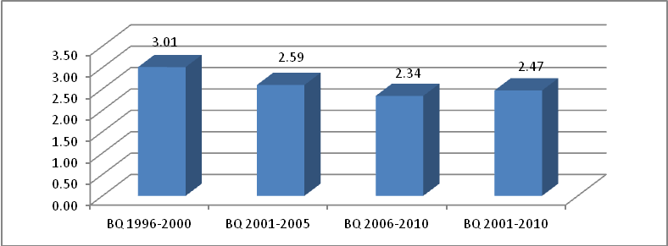
Nguồn: Tính toán từ số liệu của TCTK

Cùng với việc tăng trưởng kinh tế phụ thuộc lớn vào vốn đầu tư, Việt Nam cũng đang phải đối mặt với thực trạng hiệu quả đầu tư đang ở trạng thái thấp. Hiệu quả đầu tư của Việt Nam đang giảm dần qua các giai đoạn tăng trưởng của nền kinh tế. Cụ thể: trong giai đoạn 1996 - 2000 bình quân 1 đồng vốn đầu tư tạo ra 3,01 đồng GDP, nhưng con số này đã giảm dần trong các giai đoạn tiếp theo, xuống còn 2,59 đồng GDP trong giai đoạn 2001 - 2005 và 2,34 đồng GDP trong giai đoạn 2006 - 2010. Nếu tính theo hệ số ICOR, thì hệ số ICOR cũng tăng nhanh qua các giai đoạn, đặc biệt là trong giai đoạn 2006 - 2010 (xem Biểu đồ 8).
Biểu đồ 8: Hệ số ICOR trong các giai đoạn

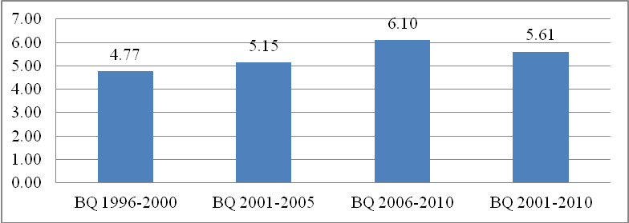
Nguồn: Tính toán từ số liệu của TCTK

Thứ hai, áp lực về lao động, việc làm gia tăng với quy mô dân số và cơ cấu dân số trẻ đang tăng nhanh đòi hỏi phải duy trì tăng trưởng kinh tế nhanh nhằm giảm áp lực về mặt xã hội.
Như đánh giá ở trên, nhân tố lao động chỉ đóng góp khoảng gần 20% vào tăng trưởng của kinh tế Việt Nam, tuy nhiên, lực lượng lao động đang gia tăng nhanh chóng qua các năm. Tổng số lao động làm việc tính đến thời điểm 1/7/2009 là 47.743 nghìn người và ước tính trong năm 2010 đạt khoảng 48.756 nghìn người, tăng 11.680 nghìn người so với cuối năm 2000, và tăng 4.775 nghìn người so với cuối năm 2006, bình quân trong giai đoạn 2006 - 2010, mỗi năm nền kinh tế tạo ra khoảng 1,2 triệu người lao động. Tuy nhiên, thị trường lao động vẫn phải đối mặt với nhiều vấn đề:
Mặc dù mỗi năm nền kinh tế tạo ra khoảng 1,2 triệu việc làm cho người lao động, nhưng số người lao động đến tuổi lao động hàng năm là rất lớn, tạo áp lực lớn tới giải quyết công ăn việc làm của người lao động (xem Biểu đồ 9).
Biểu đồ 9: Số lao động đang làm việc qua các năm
Đơn vị: nghìn người
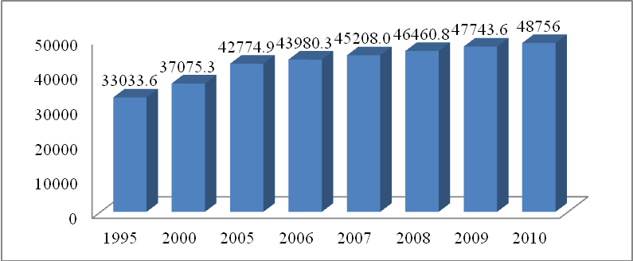

Nguồn: (Tổng cục Thống kê 2010)

Cơ cấu lao động theo nhóm ngành đang chuyển biến tích cực qua các năm, nhưng tỷ trọng lao động đang làm việc trong nhóm ngành nông, lâm nghiệp - thủy sản giảm chậm và hiện đang ở mức cao, chiếm trên 48% tính đến cuối năm 2010. Ngược lại, nhóm ngành công nghiệp - xây dựng và dịch vụ chỉ chiếm tỷ trọng nhỏ trong cơ cấu lực lượng lao động.
Tỷ lệ thất nghiệp khu vực thành thị đã giảm từ mức 6,42% trong năm 2000 xuống còn 5,31% trong năm 2005 và còn 4,43% trong năm 2010, tuy nhiên tỷ lệ này vẫn còn cao so với nhiều nước trong khu vực.
Lực lượng lao động phổ thông chưa qua đào tạo chiếm tỷ trọng lớn. Trình độ chuyên môn lành nghề của lực lượng lao động còn hạn chế, đặc biệt là trong các ngành công nghệ cao.
Thứ ba, năng lực cạnh tranh của nền kinh tế Việt Nam thấp.
Theo đánh giá năng lực cạnh tranh quốc gia tại Diễn đàn kinh tế thế giới (WEF) năm 2010 - 2011 (dựa trên 4 tiêu chí là: Thể chế; Hạ tầng; Ổn định kinh tế vĩ mô; Các dịch vụ xã hội cơ bản như y tế và giáo dục) thì Việt Nam tiếp tục được đánh giá tương đối thấp so với các nước trong khu vực, mặc dù vị trí xếp hạng của năm 2010 đã được cải thiện 6 bậc so với năm 2009 (xem Bảng 2).
Bảng 2: Các tiêu chí cạnh tranh quốc gia của các nước trong khu vực
Các tiêu chí cạnh tranh  quốc gia | Việt Nam | Trung Quốc | Thái Lan | Indonesia | Phillipines | Malaysia | Singapore
Thứ hạng | 59 | 27 | 38 | 44 | 85 | 26 | 3
Thang điểm | 4,3 | 4,8 | 4,5 | 4,4 | 4 | 4,9 | 5,5
Trụ cột 1: Thể chế | 74 | 49 | 64 | 61 | 125 | 42 | 1
Trụ cột 2: Hạ tầng | 83 | 50 | 35 | 82 | 104 | 30 | 5
Trụ cột 3: Ổn định KT vĩ mô | 85 | 4 | 46 | 35 | 68 | 41 | 33
Trụ cột 4: Y tế và giáo dục tiểu học | 64 | 37 | 80 | 62 | 90 | 34 | 3
Nguồn: (Báo cáo cạnh tranh toàn cầu 2010-2011)
So với các nước trong khu vực, đặc biệt là khu vực ASEAN, thì Việt Nam luôn đứng ở thứ hạng thấp hơn so với Thái Lan, Indonesia, Malaysia và Trung Quốc trong báo cáo cạnh tranh toàn cầu các năm gần đây. Nhìn vào Bảng 2 chúng ta có thể thấy hầu hết 4 trụ cột của chúng ta đều xếp hạng ở mức thấp, nếu như trước đây tiêu chí ổn định kinh tế vĩ mô được đánh giá cao so với nhiều nước trong khu vực thì trong Báo cáo 2010 - 2011 tiêu chí ổn định kinh tế vĩ mô của Việt Nam chỉ đạt được 4,5/7 điểm, xếp hạng thứ 85, mặc dù được cải thiện hơn rất nhiều so với xếp hạng của Báo cáo cạnh tranh toàn cầu 2009 - 2010 (đạt 3,9/7 xếp hạng 112), nhưng vẫn thấp hơn 15 bậc so với xếp hạng của Báo cáo cạnh tranh toàn cầu 2008 -2009 (đạt 4,9/7 điểm, xếp hạng thứ 70).
Theo Báo cáo cạnh tranh toàn cầu 2010 - 2011, một trong những nguyên nhân khiến tiêu chí ổn định kinh tế vĩ mô của Việt Nam xuống thấp so với các nước trong khu vực và trên thế giới là rủi ro bất ổn kinh tế vĩ mô lớn như: lạm phát cao, thâm hụt ngân sách nhà nước vẫn ở mức lớn và nợ công cao, dự trữ ngoại hối tiếp tục suy giảm.
Thứ tư, thâm hụt ngân sách lớn, kéo dài và nợ công tăng nhanh.
Như đã đề cập ở trên, tăng trưởng Việt Nam trong những năm qua có đặc điểm là lệ thuộc quá lớn vào vốn đầu tư, đặc biệt là đầu tư công, để duy trì mức tăng trưởng trong giai đoạn 2006 - 2010 khoảng 7% trong bối cảnh kinh tế vĩ mô suy giảm do tác động của khủng hoảng kinh tế toàn cầu, Việt Nam đã thực hiện chính sách tài khóa theo hướng nới lỏng nhằm hỗ trợ tăng trưởng, bảo đảm việc làm và an sinh xã hội. Kết quả là thâm hụt ngân sách nhà nước trong giai đoạn này liên tục ở mức trên 5%, đặc biệt trong năm 2009 tỷ lệ thâm hụt ngân sách đã ở mức 6,9% do Chính phủ thực hiện tăng chi tiêu và đầu tư, giảm thuế thu nhập doanh nghiệp nhằm hỗ trợ nền kinh tế vượt qua tác động của khủng hoảng kinh tế toàn cầu (xem Bảng 3)

Bảng 3: Thâm hụt Ngân sách Nhà nước trong giai đoạn 2001-2010
Đơn vị: nghìn tỷ đồng | 2005 | 2006 | 2007 | 2008 | 2009 | 2010
Bội chi ngân sách theo phân loại BTC Việt Nam | -40,7 | -48,6 | -64,6 | -66,2 | -115,9 | -116,1
Tỷ lệ trong GDP (%)
Bội chi ngân sách | -4,9 | -5,0 | -5,6 | -4,5 | -6,9 | -5,95
Nguồn: (Bộ Tài chính 2010)
Việc duy trì mức bội chi ngân sách lớn trong một thời gian dài kể từ năm 2001 đã khiến mức nợ công của Việt Nam cũng gia tăng liên tục qua các năm và ảnh hưởng xấu tới ổn định kinh tế vĩ mô, chất lượng tăng trưởng và nghĩa vụ trả nợ trong tương lai của Chính phủ Việt Nam. Tính đến ngày 31/12/2009, nợ công chiếm 52,6% GDP trong đó nợ Chính phủ chiếm 41,9% GDP, xấp xỉ 39 tỷ USD. Đến cuối năm 2010, nợ Chính phủ ở mức 44,3% GDP, dư nợ quốc gia bằng 42,2% GDP và dư nợ công bằng 56,6% GDP.

Hộp 3: Mức độ vay nợ trong nước của Chính phủ Việt Nam
Sử dụng mô hình hiệu chỉnh sai số (ECM) đánh giá mức độ vay nợ trong nước của Chính phủ Việt Nam, theo đó, mức vay nợ trong nước được xác định như sau:
(3)
Trong đó: VAYNO_TN_{t} là mức bù đắp bù chi ngân sách của năm t; TNHS_{t} là mức bội chi ngân sách trong năm t; LaisuatTP_{t} là mức lãi suất trái phiếu Chính phủ năm t.
Kết quả hồi quy phương trình (3) cho chúng tôi kết quả như sau:
#VAYNO_TN=4,91+0,80* #THNS-0,26* #LaisuatTP+1,39*ECM (4)
Kết quả này cho thấy nếu mức bội chi ngân sách tăng 1% GDP sẽ phải vay nợ trong nước một khoản vay tương ứng 0,8% GDP để bù đắp.

Thứ năm, nhập siêu lớn và kéo dài; thâm hụt cán cân thanh toán quốc tế lớn (xem Bảng 4).

Bảng 4: Xuất, nhập khẩu và cán cân thương mại
 | 2006 | 2007 | 2008 | 2009 | 2010
Kim ngạch
Xuất khẩu (triệu USD) | 39826 | 48561 | 62685 | 57096 | 71629
Nhập khẩu (triệu USD) | 44891 | 62765 | 80714 | 69949 | 84004
Cán cân thương mại (triệu USD) | -5065 | -14203 | -18029 | -12853 | -12375
Nhập siêu/xuất khẩu | 12,72 | 29,25 | 28,76 | 25,51 | 17,28
Tốc độ tăng
Xuất khẩu (%) | 22,74 | 21,93 | 29,08 | -8,92 | 25,45
Nhập khẩu (%) | 22,12 | 39,82 | 28,60 | -13,34 | 20,09
Thâm hụt cán cân thương mại (%) | 17,41 | 180,43 | 26,93 | -28,71 | -3,72
Nguồn: (Bộ Kế hoạch và Đầu tư 2010)
Năm 2010, kinh tế thế giới phục hồi, nhu cầu hàng hóa trên thị trường quốc tế tăng và khối lượng hàng xuất khẩu tăng cao, nhờ đó hoạt động thương mại đã tăng trưởng mạnh. Mặc dù kim ngạch xuất khẩu tăng cao hơn kim ngạch nhập khẩu, song trong năm 2010 nhập siêu vẫn rất lớn (12,3 tỷ USD tương đương mức năm 2009). Nhập siêu năm 2010 phản ánh 3 vấn đề của nền kinh tế Việt Nam:
(1) Kinh tế tăng trưởng nóng, tổng cầu trong nước cao;
(2) Tiêu dùng, đầu tư trong nước quá lớn làm gia tăng vay nợ nước ngoài và phụ thuộc vào nguồn tài trợ bên ngoài;
(3) Việt Nam tham gia chuỗi giá trị thương mại toàn cầu ở bậc thấp, chủ yếu nhập khẩu yếu tố đầu vào để gia công và xuất khẩu; Việt Nam nhập siêu với đa số các nước trong khu vực, đặc biệt lớn với Trung Quốc nhưng xuất siêu với các nước phát triển.
Năm 2010 là năm thứ hai liên tiếp cán cân thanh toán quốc tế thâm hụt phản ánh những cân đối nền tảng và rủi ro vĩ mô của nền kinh tế đang ở mức xấu như chênh lệch tiết kiệm - đầu tư, thâm hụt ngân sách, rủi ro lạm phát và tỷ giá cao kéo theo đó là sự chậm lại của luồng vốn vào.
Thứ sáu, chỉ số CPI tăng cao và trở thành mối quan tâm lớn nhất của năm 2010 và 2011.
Trong thời gian gần đây và năm 2010, lạm phát luôn được Chính phủ quan tâm và dành nhiều nỗ lực nhằm kiềm chế nhưng rủi ro lạm phát vẫn thực sự rất lớn. Lạm phát cao gắn với tăng trưởng kinh tế cao của Việt Nam hiện nay phản ánh các yếu tố thuộc về cơ cấu và mô hình tăng trưởng kinh tế của Việt Nam không vững chắc đi kèm nhiều rủi ro. Đến cuối tháng 12/2010, chỉ số CPI tăng 11,75% so với cuối tháng 12/2009, cao hơn nhiều mục tiêu Quốc hội đề ra (7%).
Tốc độ tăng chỉ số CPI của năm 2010 thuộc diện cao so với các năm trước đây. Tốc độ tăng CPI cuối kỳ của năm 2010 cao gấp hơn 1,25 lần so với năm 2006 và 2009 (xem Biểu đồ 10).
Biểu 10: Tốc độ tăng giá tiêu dùng (CPI) theo tháng năm 2010
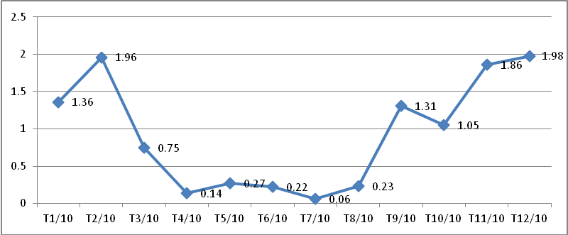
Nguồn: (GSO 2010)

Chỉ số CPI tăng cao trong năm 2010 do một số yếu tố sau đây:
- Nhóm hàng giáo dục có tốc độ tăng cao nhất ở mức 19,38%, do tác động của tăng học phí từ học kỳ I năm học 2010 - 2011;
- Nhóm lương thực, thực phẩm và ăn uống ngoài gia đình tăng ở mức 16,18% do thiên tai, bệnh dịch liên tiếp xảy ra và giá lương thực, thực phẩm xuất khẩu tăng cao;
- Giá một số hàng hóa thiết yếu, nguyên liệu đầu vào của sản xuất tăng như nước sạch, than, điện (bình quân +6,9%), xăng dầu, tiền lương (+12,3-22,5%), xi măng, sắt thép.
Một số mặt hàng có tốc độ tăng giá cao là do chịu ảnh hưởng bởi sự biến động của giá cả hàng hóa thế giới. Tính đến cuối tháng 11/2010:
+ Chỉ số giá tổng hợp các hàng hóa cơ bản đã tăng 14,2% so với tháng 12/2009, cá biệt là tháng 10/2010, tốc độ tăng chỉ số giá tổng hợp các hàng hóa cơ bản đã ở mức 5,5% so với tháng liền trước;
+ Chỉ số giá phi nhiên liệu đã tăng ở mức 17,9% so với tháng 12/2009;
- Chỉ số giá lương thực tăng ở mức 15,9% so với tháng 12/2009;
+ Chỉ số giá nguyên liệu sản xuất tăng ở mức 21,2% so với tháng 12/2009;
+ Chỉ số giá năng lượng tăng ở mức 12% so với tháng 12/2009; giá dầu tăng từ mức 74,8 USD/thùng trong tháng 12/2009 lên mức khoảng 90,0 USD/thùng vào ngày 31/12/2010.
Năm 2010, mặt hàng giá cả hàng hóa trên thị trường quốc tế tăng mạnh do kinh tế thế giới phục hồi, tổng cầu của các nước đang phát triển tăng cao, đặc biệt là Trung Quốc, Ấn Độ, Braxin. Nhiều nước đang phát triển phải đối phó với tình trạng lạm phát cao do các biện phát kích thích kinh tế áp dụng trong năm 2009 và đầu năm 2010.
- Lạm phát cao năm 2010 xuất phát từ nhiều nguyên nhân nhưng nguyên nhân sâu xa đó là mô hình tăng trưởng kinh tế của Việt Nam không có hiệu quả cao hiện nay, đặc biệt mục tiêu tăng trưởng kinh tế luôn được đặt ở vị trí ưu tiên, khiến cho nền kinh tế tăng trưởng “nóng”, vượt sản lượng tiềm tăng.
- Nguyên nhân khác như tâm lý “lạm phát” rất lớn, tổ chức lưu thông, phân phối hàng hóa và quản lý thị trường kém hiệu quả, tình trạng đầu cơ, găm giữ hàng hóa phổ biến,...
Diễn biến tiền tệ và hoạt động ngân hàng
Năm 2010, chính sách tiền tệ được điều hành chủ động, thận trọng, linh hoạt nhằm góp phần ổn định kinh tế vĩ mô, thúc đẩy tăng trưởng kinh tế và kiềm chế lạm phát. Tuy nhiên, những vấn đề kinh tế vĩ mô năm 2010 đẩy khu vực tiền tệ - ngân hàng vào những khó khăn mới như lãi suất cao, VND chịu áp lực mất giá lớn, rủi ro hoạt động ngân hàng gia tăng. Trong đó, yếu tố tâm lý, đầu cơ đóng vai trò cực kỳ quan trọng đối với vấn đề tăng giá và tỷ giá USD/VND. Năm 2010, Ngân hàng Nhà nước đặt mục tiêu tăng trưởng tiền tệ khá hợp lý (M2 tăng khoảng 20% và tín dụng tăng khoảng 25%). Tuy nhiên, tăng trưởng kinh tế một lần nữa được đặt ra là mục tiêu ưu tiên cho hầu hết năm 2010. Do đó, áp lực lên điều hành tiền tệ và lãi suất để vừa kiềm chế lạm phát vừa thúc đẩy sản xuất kinh doanh là rất lớn.
Đến ngày 31/12/2010, tổng dư nợ tín dụng ước tăng 29,8% so với cuối năm 2009, trong đó dư nợ tín dụng VND tăng 25,3% và dư nợ tín dụng ngoại tệ, vàng tăng 49,3%. Nếu loại trừ biến động tăng tỷ giá và giá vàng hạch toán thì tổng dư nợ nợ tín dụng tăng 27,7%, trong đó dư nợ tín dụng ngoại tệ và vàng tăng 37,8%. Huy động vốn đến cuối năm 2010 ước tăng 27,3% so với cuối năm 2009. Nếu loại trừ biến động tăng tỷ giá và giá vàng hạch toán thì huy động vốn tăng 24,5%.
So với năm 2009, tốc độ tăng trưởng dư nợ tín dụng và huy động vốn năm 2010 đều thấp hơn. Tuy nhiên, năm 2010 có một số đặc điểm sau đây:
- Tín dụng ngoại tệ năm 2010 tăng nhanh hơn năm 2009, do nguyên nhân chủ yếu là chênh lệch lãi suất giữa VND với ngoại tệ và mở rộng đối tượng cho vay ngoại tệ. Xu hướng này ngược với năm 2009 khi mà thực hiện chính sách hỗ trợ 4%/năm lãi suất vay vốn ngân hàng làm cho dư nợ tín dụng bằng VND tăng manh (43,5%).
- Năm 2010 huy động vốn VND tăng với tốc độ gần bằng năm 2009, tuy nhiên, vốn huy động bằng ngoại tệ tăng rất chậm.
Lạm phát tăng cao trong bối cảnh phục hồi tăng trưởng kinh tế nhanh, nhu cầu vốn của nền kinh tế lớn, do đó, mặc dù lãi suất lãi tăng cao trong những tháng cuối năm 2010 nhưng cũng không làm giảm tăng trưởng tín dụng. Điều này cho thấy một lần nữa vai trò của vốn đối với tăng trưởng kinh tế và vai trò vốn tín dụng ngân hàng đối với hoạt động sản xuất kinh doanh của doanh nghiệp. Trong 9 tháng đầu năm 2010, tín dụng ngoại tệ tăng rất nhanh nhờ hệ thống ngân hàng có lượng dự trữ vốn khả dụng ngoại tệ lớn, lãi suất ngoại tệ thấp hơn nhiều so với lãi suất VND, huy động vốn ngoại tệ từ các ngân hàng nước ngoài tăng nhanh. Đến quý IV/2010, vốn huy động từ các ngân hàng nước ngoài tăng chậm lại và có xu hướng giảm cùng với những lo ngại về rủi ro vĩ mô, nhất là cán cân thanh tóan quốc tế, dự trữ ngoại hối, tỷ giá USD/VND và lạm phát.
Năm 2010, chính sách tiền tệ chịu sự tác động bất lợi của các yếu tố kinh tế vĩ mô trong nước và quốc tế:
- Chất lượng tăng trưởng kinh tế và hiệu quả đầu tư thấp làm tăng áp lực lạm phát trong trung hạn. Gánh nặng nhu cầu vốn lớn cho tăng trưởng kinh tế về cơ bản dồn lên vai của hệ thống ngân hàng trong khi thị trường vốn chưa phục hồi trong năm 2010.
- Lạm phát cao tác động trực tiếp đến kỳ vọng của công chúng, đến lãi suất VND và tỷ giá VND so với các ngoại tệ trong mối quan hệ về lợi ích kinh tế. Theo đó, lạm phát có xu hướng tăng và VND có xu hướng mất giá. Tuy nhiên, những tháng cuối năm 2010, sự phản ứng thái quá (trong đó có cả động cơ làm giá, găm giữ) của thị trường trước diễn biến kinh tế vĩ mô không thuận lợi khiến cho tỷ giá USD/VND tăng quá mức (có lúc tỷ giá trên thị trường tự do đã vượt mức 1 USD = 21.500 đồng).
- Cán cân thanh toán quốc tế tổng thể thâm hụt là kết quả tác động tổng hợp của các diễn biến và chính sách kinh tế trong nước và quốc tế cho thấy trạng thái đối ngoại của Việt Nam có chiều hướng xấu đi. Điều này này tác động không nhỏ đối với tâm lý, lòng tin của thị trường và các nhà đầu tư về môi trường kinh doanh và ổn định kinh tế vĩ mô của Việt Nam.
- Chính sách tài khóa nới lỏng và nợ công gia tăng tác động đến thị trường tiền tệ (luồng vốn và lãi suất) và điều hành chính sách tiền tệ (CSTT) của NHNN.
- Tâm lý và niềm tin của công chúng đối với sự ổn định kinh tế vĩ mô cũng như các chính sách kinh tế vĩ mô là vấn đề khó gây dựng, duy trì nhưng dễ bị đánh mất và hiện nay đang trở thành trở ngại không nhỏ đối với sự thành công của các chính sách kinh tế.
Năm 2011, khu vực tiền tệ và ngân hàng có nhiều thuận lợi như triển khai 2 Luật Ngân hàng (mới), cơ chế điều hành CSTT và điều hành thị trường tiền tệ phù hợp với 2 Luật Ngân hàng (mới), các quy chế an toàn hoạt động ngân hàng đã được tăng cường một bước, Chính phủ tập trung giữ ổn định kinh tế vĩ mô và kiềm chế lạm phát. Tuy nhiên, khu vực tiền tệ - ngân hàng phải đối mặt không ít khó khăn, thách thức, cụ thể:
(1) Áp lực lạm phát không nhỏ: Mô thức tăng trưởng về cơ bản không đổi, tức là vẫn chủ yếu dựa vào vốn đầu tư nhưng hiệu quả đầu tư lại thấp. Tái cấu trúc nền kinh tế là một quá trình lâu dài và cũng mới chỉ bắt đầu, trong khi mục tiêu tăng trưởng kinh tế đặt ra rất cao, từ 7 - 7,5% trong khi đó tăng trưởng kinh tế thế giới và khu vực có xu hướng tăng trưởng chậm lại.
(2) Nhu cầu vốn tín dụng lớn nhằm đáp ứng mục tiêu tăng trưởng kinh tế 7 - 7,5%.
(3) Vị thế đối ngoại mặc dù được cải thiện nhưng vẫn chưa trở lại mức trước khủng hoảng.
(4) Thâm hụt ngân sách vẫn còn ở mức cao (dự kiến 120,6 ngàn tỷ đồng tương đương 5,3% GDP) đặt ra nhu cầu tài trợ thâm hụt bằng nguồn vay trong nước rất lớn (92,6 ngàn tỷ đồng).
(5) Rủi ro trong hoạt động ngân hàng, đặc biệt là rủi ro thanh khoản và rủi ro tín dụng cần được quan tâm hơn. Hệ thống doanh nghiệp, nhất là doanh nghiệp nhà nước hiệu quả kinh doanh thấp và tiềm ẩn nhiều rủi ro. Năng lực quản trị của một bộ phận TCTD chưa được cải thiện đáng kể và theo kịp với sự phát triển nhanh, phức tạp của thị trường. Các TCTD có xu hướng ưu tiên mục tiêu tăng trưởng và lợi nhuận trong ngắn hạn để lại khoảng trống không nhỏ về năng lực quản trị so với mức rủi ro phải gánh chịu.
Nhìn lại điều hành kinh tế vĩ mô trong hai năm qua, CSTT thực sự là công cụ của Chính phủ trong việc hạn chế tác động của cuộc khủng hoảng tài chính và suy thoái kinh tế toàn cầu, giữ vững ổn định kinh tế vĩ mô, kiềm chế lạm phát và thúc đẩy kinh tế tăng trưởng. Tuy nhiên, qua đó cũng bộc lộ một số vấn đề về sự phối hợp giữa các chính sách vĩ mô, nhất là CSTT và chính sách tài khóa nhằm bảo đảm thực hiện các mục tiêu kinh tế một cách tối ưu. CSTT trong 2 năm qua dường như đã bị đặt lên vai quá nhiều mục tiêu vốn dĩ xung đột với nhau trong ngắn hạn đối với nền kinh tế có mức độ mở cửa lớn (kiềm chế lạm phát, tăng trưởng kinh tế và ổn định tỷ giá) trong một khuôn khổ thể chế thiếu tính độc lập và chế ngự lẫn nhau giữa các mục tiêu điều hành vĩ mô và các thể chế làm cho hiệu quả của CSTT chưa được phát huy một cách tốt nhất, kỷ luật điều hành CSTT theo nguyên tắc thị trường không được thực thi nhất quán. Nhận thức xã hội chưa đồng nhất về vai trò, vị trí của CSTT và NHNN trong hệ thống kinh tế, trong khi trách nhiệm của các Bộ, ngành và cơ chế phối hợp chưa được xác định rõ ràng trong việc thực hiện các chỉ tiêu kinh tế vĩ mô. Hàn gắn và sửa chữa những khiếm khuyết của nền kinh tế không chỉ là trách nhiệm riêng của CSTT và NHNN, cần có sự phối hợp giữa các chính sách kinh tế vĩ mô với CSTT và giữa các cơ quan quản lý vĩ mô với NHNN trong điều hành nền kinh tế. Cần lựa chọn chuỗi mục tiêu tối ưu có thể đạt được với chi phí thấp nhất trong một khuôn khổ điều tiết kinh tế vĩ mô thống nhất về mục tiêu và tư duy, quan điểm điều hành giữa các khu vực hướng tới sự phát triển ổn định, bền vững của nền kinh tế. Sự yếu kém của các khu vực tài khóa, kinh tế thực và kinh tế đối ngoại sẽ có những tác động rất lớn đến khu vực tiền tệ - ngân hàng trong việc thực hiện các mục tiêu kinh tế ưu tiên của nó - Ổn định giá cả, tạo môi trường thuận lợi cho tăng trưởng kinh tế và ổn định vĩ mô một cách bền vững, đồng thời bảo đảm an toàn hệ thống ngân hàng và thị trường tiền tệ.

Vụ Dự báo thống kê tiền tệ, NHNN

